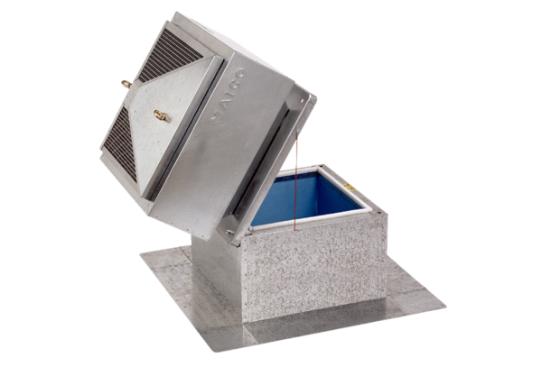Socle pour toits plats, basculant SOK 31Unité de conditionnement : 1 pièceGamme: C
Numéro de référence : 0093.0993Fabricant : MAICO

